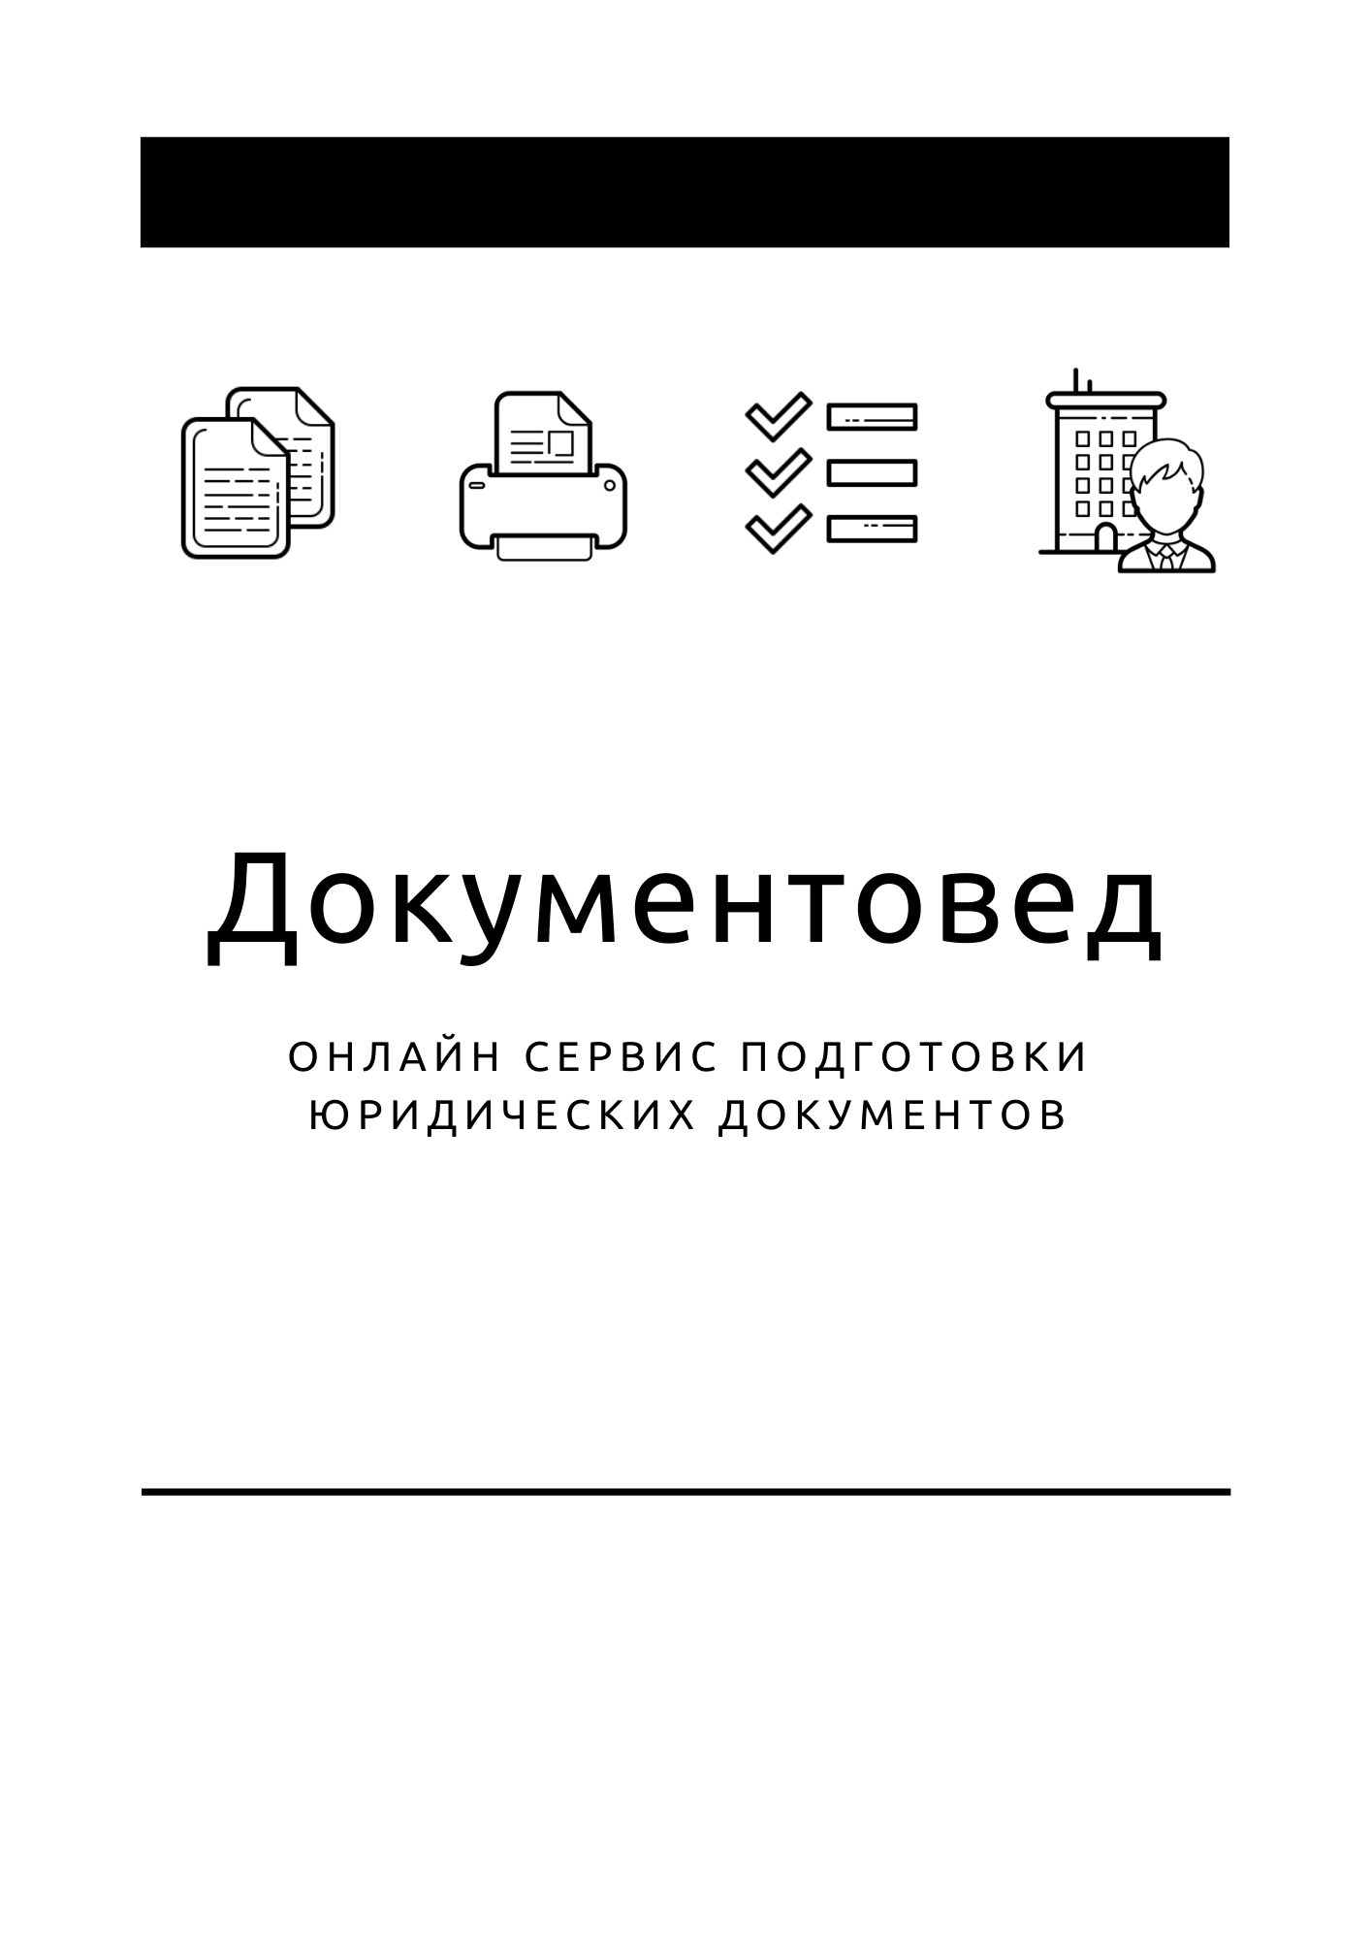

Решение участника ООО

- Документы готовы за 10 минут
- Удобный мастер ввода данных
- Онлайн отправка в ФНС
- Юридическая поддержка
- Электронная подпись

8 800 511 06 07

- Документы готовы за 10 минут
- Удобный мастер ввода данных
- Онлайн отправка в ФНС
- Юридическая поддержка
- Электронная подпись

Зарегистрироваться

ОБЩЕСТВО С ОГРАНИЧЕННОЙ ОТВЕТСТВЕННОСТЬЮ «________________»
ОГРН: ____________, ИНН/КПП: _____________/__________________
______________________________________________ (Адрес общества)
(далее – Общество)

РЕШЕНИЕ № _____
единственного участника
______________________ | «___» ______ 20___ г.
Единственный участник:

Ф.И.О. / Наименование | Номинальная стоимость доли | Размер доли в УК
____________________________ | __________ руб. | ________

Решил:

1. Распределить долю, принадлежащую Обществу, размером ___ уставного капитала Общества, номинальной стоимостью______________ рублей 00 копеек:
В связи с распределением доли, принадлежащей Обществу, изменить размеры долей участников в уставном капитале Общества следующим образом:

Ф.И.О. / Наименование | Размер доли | Номинальная стоимость
____________________ | __________ | ______________

2. Зарегистрировать изменения в установленном законом порядке. Обязанность по государственной регистрации возложить на единоличный исполнительный орган Общества.

Участник | __________________/ | __________________

